Задание: Изучить материал. Подготовить грамматические упражнения по теме.
Сроки выполнения: 1 день.
Куда скидывать задание:
на электронную почту alina2007.07@inbox.ru

Тема Занятия: Модальный глагол have to для выражения необходимости совершения действия.
Введение
Пройдите по ссылке для перехода на видеоурок.
https://youtu.be/0Qti3L38Nzs
Обратите внимание на предложения с модальным глаголом have to в разных временах:
Jane has to get up early to catch the coach (Present Simple). — Джейн приходится рано вставать, чтобы успеть на автобус.
It was something she had to agree to (Past Simple). — Это было то, на что она была вынуждена согласиться.
You’ve just broken the law and you will have to answer for it (Future Simple). — Вы просто нарушили закон, и вам придется ответить за это.
You don’t have to cheer up if you don’t want to (Present Simple)! — Не нужно веселиться, если не хочешь.
Why did you have to stay at home yesterday (Past Simple)? — Because my parents were not at home and I had to look after my little sister. — Почему тебе пришлось вчера остаться дома? — Потому что родителей не было дома, и мне надо было присматривать за младшей сестренкой.
Will you have to get up early tomorrow (Future Simple)? — Завтра тебе придется вставать рано?

Сравните !

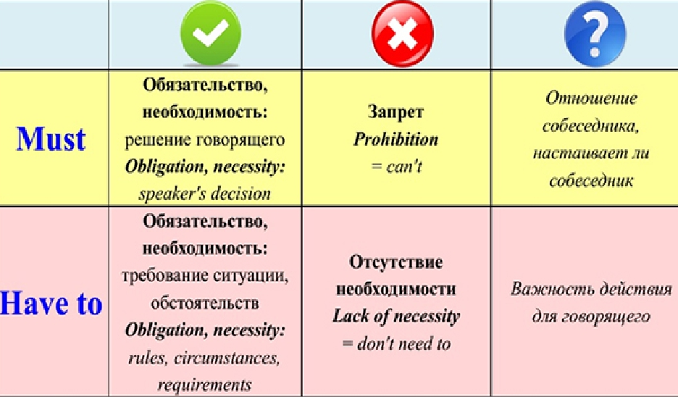
Выполните грамматическое упражнение, сравнивая модальные глаголы.
